Автоматтандырылған ақпараттық жүйелерді пайдалану арқылы жер ресурстарының басқарудың негізгі арқауы және мәселені шешу тұрғысынан қарағанда жерді ұтымды пайдалану негізінде тиімді жағдайы

Жер ресурстарын пайдалану мен басқаруды ойдағыдай қамтамасыз ету үшін жерге орналастыру, жер кадастры, жер мониторингі, топографиялық, картографиялық, топырақтық, геоботаникалық, гидрологиялық және басқа ізденістерді, көптеген қолданбалы міндеттерді шешуге жедел іздестіру,көп көлемдегі мәліметтерді пайдалану, өңдеу және сақтау қызметін республикада бірыңғай қалыптастырылған мемлекеттік жер кадастрының автоматтандырылған ақпараттық жүйесі (МЖК ААЖ) табысты орындай алады. Жер ресурстарын басқару жүйесін автоматтандырудың жаңа технологиялары мен қолданбалы бағдарламалары өте тиімді. Бұл программаның ерекшелігі жылдам түрде бірнеше мәліметтер механизмдері бар. жүйе тармағын қолдану мақсаты мен шарттары, пайдаланушылар біліміне қойылатын талаптар, жүйе тармағымен жұмыс істеуге дайындық баяндалған, жүйе тармағы орындайтын операциялар орындадады. Жүйеде автоматтандыру барысында жерге орналастыру және жер кадастры мен байланысты көп жағдайларды автоматты түрде орындауға болады. Жалпы жұмыс істе жолы жер құрамы бойынша мына төмендегідей жүзеге асады. Нұсқаулкар төменде көрсетілген. Оларды жүзеге асыру былай төмендегідей орындалады: Мысалға, Жер құрамына келер болсақ, жер құрамын қарау және редакциялау үшін кадастрлық немесе мекен- жай тармағында осы учаскенің кадастрлық нөмірін белгілеп, терезенің сол жақ төменгі бөлігінде пайда болған «Жер құрамы» тармағын таңдағаннан кейін, терезенің оң жақ бөлігінде барлық жер құрамының тізімі шығады. Осылайша, жер құрамының тізімін анықтауға мүмкіндік береді. Бұл автоматты түрде компьютер көмегімен жүзеге асырылады. Мұны төмендегі суретте көре аласыздар.

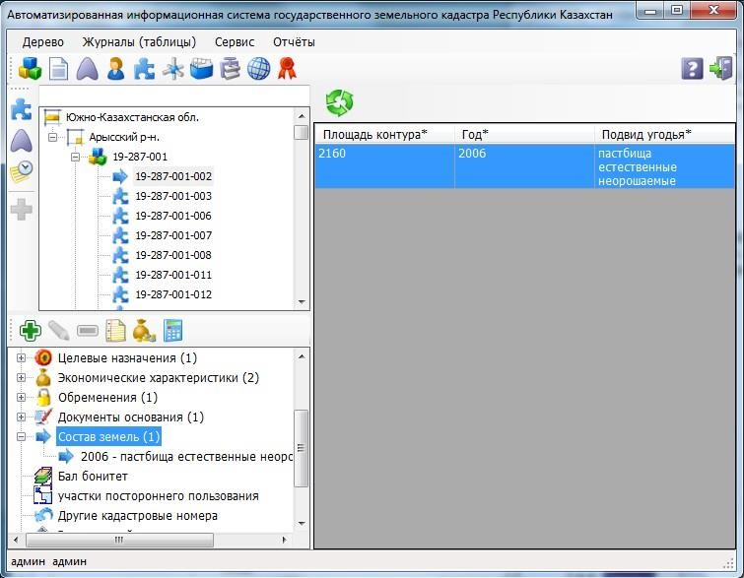

9 -сурет. – «Жер құрамы"

Жаңа жер құрамын қосу үшін, таңдап алынған «Жер құрамы» тармағында экранның төменгі сол бөлігінде «Қосу» түймебаспасын басу қажет. «Құжат» терезесі ашылады, ондағы тиісті құжатты таңдап, «Таңдау» Түйме баспасын басыңыз (2.38-сур.).
«*» символымен белгіленген жерлерді міндетті түрде толтыру керек.

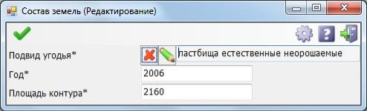

10-сурет. – «Жер құрамы» терезесі

«Жер құрамы» терезесі мына суреттегідей жүзеге асырылады, белгіленген жерлерді толтырып ары қарай жұмысты жүзеге асыру көзделеді.
Бонитет баллына келер болсақ, топырақтың бонитет балын есептеу жағдайы да осы автоматты түрде мына төмендегідей жүзеге асады. Бұл автоматты жүзеге асыру өте тиімді әрі қолайлы болып табылмақ. Соңғы кезері осы жаңа технологиялар дамуы көптеген жұмыстардың тез орындатып, тез шешім табуымызға көмегін тигізуде.

Бонитет баллын қарау және редакциялау үшін кадастрлық немесе мекен- жай тармағында осы учаскенің кадастрлық нөмірін белгілеп, терезенің сол жақ төменгі бөлігінде пайда болған «Бонитет баллы» тармағын таңдау қажет.)

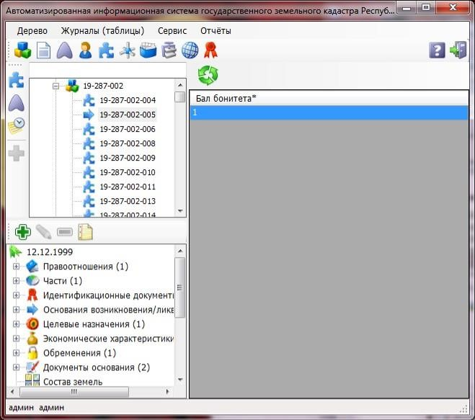

11-сурет. – «Жер құрамы» тармағы

Бонитет баллын қосу үшін, таңдап алынған «Бонитет баллы» тармағында экранның төменгі сол бөлігінде «Қосу» түймебаспасын басу қажет. «Бонитет баллы» терезесі ашылады, ондағы тиісті жерлерді толтырып, «Қолдану» түймебаспасын басыңыз .
«*» символымен белгіленген жерлерді міндетті түрде толтыру керек.

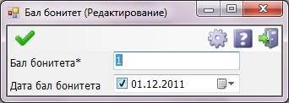

12-сурет. – «Бонитет баллы» терезесі

Өзге пайдаланудағы учаскелер

Өзге пайдаланудағы учаскелерді қарау және редакциялау үшін кадастрлық немесе мекен-жай тармағында осы учаскенің кадастрлық нөмірін белгілеп, терезенің сол жақ төменгі бөлігінде пайда болған «Өзге пайдаланудағы учаскелер» тармағын таңдағаннан кейін, терезенің оң жақ бөлігінде барлық учаскелер тізімі шығады (13-сур.)

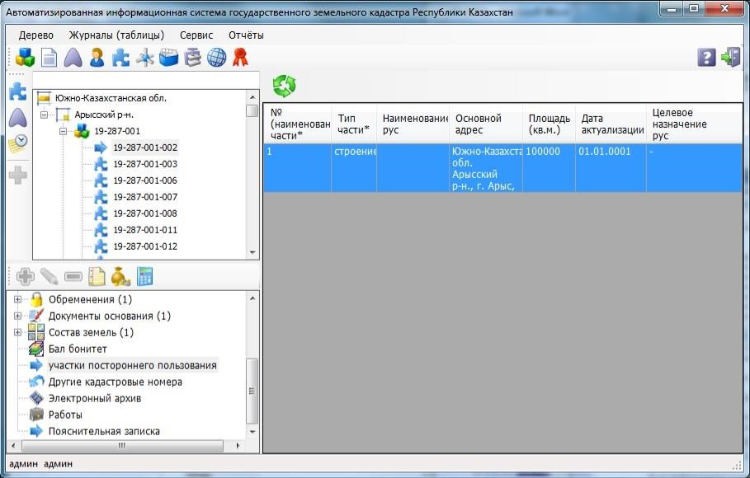

13-сурет. «Өзге пайдаланудағы учаскелер»

Түсіндірме хат

Жерге орналастыру құжаттарын бекіту туралы деректерді қарау және редакциялау үшін кадастрлық немесе мекен-жай тармағында осы учаскенің кадастрлық нөмірін белгілеп, терезенің сол жақ төменгі бөлігінде пайда болған «Түсіндірме хат» тармағын таңдағаннан кейін, терезенің оң жақ бөлігінде барлық құжаттар тізімі шығады (14-сур.).

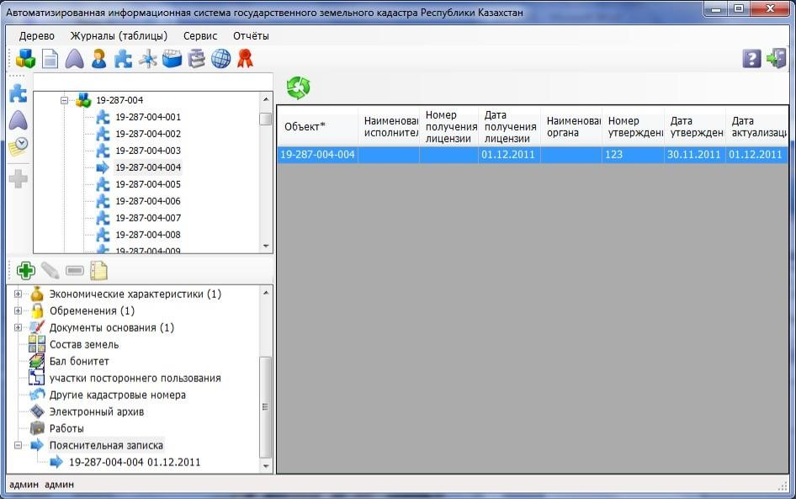

14-сурет. – «Түсіндірме хат» тармағы

Жаңа құжаттар қосу үшін, таңдап алынған «Түсіндірме хат» тармағында экранның төменгі сол бөлігінде «Қосу» түймебаспасын басу қажет.
«Түсіндірме хат» терезесі ашылады (15-сур.).
Тиісті жерлерді толтырып, «Қолдану» түймебаспасын басыңыз. Жаңа құжат тізімге қосылады.
«*» символымен белгіленген жерлерді міндетті түрде толтыру керек.

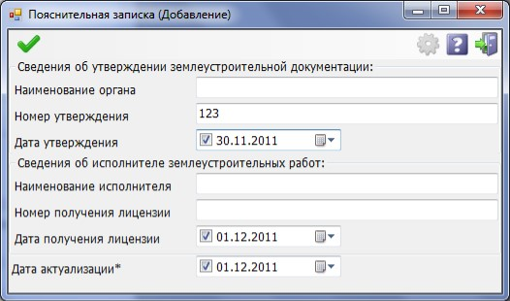
15-сурет. – «Түсіндірме хат (Қосу)» терезесі

Ауылшаруашылық жерлерін тиімді пайдалану және басқару жұмыстарындағы қолданылған мәселелерді шешуді қамтамасыз ететін жаңа ғылыми негізделген нәтижелер қамтылған; жер ресурстарының пайдаланымдық, экономикалық және экологиялық көрсеткіштерін жоғарылататын құрамдық және құрылымдық жаңа параметрлері, олардың жетілдірілген технологиялық әдістері негізделіп келтірілген. Жүргізілген зерттеулердің нәтижесінде:
- Жер ауыл шаруашылығының негізгі табиғи ресурсы ретінде өндірістің басты құралы, әлеуметтік-экономикалық қатынастардың нысаны болып табылады. Сондықтан жер ресурстарының пайдалану тиімділігін зерттеу барысында өндірістегі оның барлық функцияларының өзара әсерлерін есепке алу маңызды роль атқарады.
- Қазіргі уақытта жер ресурстарын пайдаланудың тиімділігі экономикалық, әлеуметтік және экологиялық қатынастар тұрғысынан қаралуы тиіс. Осыған байланысты белгілі әлеуметтік-экономикалық, мәселені шешу тұрғысынан қарағанда жерді ұтымды пайдалану негізінде оның экономикалық тиімді вариантын таңдау жатыр.
- Нарықтық қатынастың даму жағдайында жер ресурстарын басқарудың тиімділігін арттыру үшін нормативтік-құқықтың негізді дамыту арқылы жер қатынастарын мемлекеттік реттелуі мен жер ресурстарын пайдаланудың экономикалық механизмдері жетілдірілді;
- Ауыл шаруашылықтарының материалдық-техникалық базасын, жерді пайдаланудың агротехникалық жүйелері қарастырылып, ауылдық аймақтарды ұйымдастырумен мониторингі жүргізілді;
- Соңғы кезде жер ресурстарын пайдалануды басқару шеңберінде жер қатынастарын қалыптастырудың басты шарты пайда болды. Осыған байланысты қолданыстағы әдістерді жетілдіру немесе түбегейлі өзгеше жаңа әдіс жасау мәселесі туындады.
- Әртүрлі ауылшаруашылық өндірістерін орналастыру мен өнеркәсіптік аумақтардың жасақталуын ғылыми негіздеу қажеттілігі нақтылы мәліметтерге ғана байланысты екендігі анықталған.
- Жер ресурстарын пайдалану мен басқаруды ойдағыдай қамтамасыз ету үшін жерге орналастыру, жер кадастры, жер мониторингі, топогрофиялық, картографиялық, топырақтық, геоботаникалық, гидрологиялық және басқа ізденістерді, көптеген қолданбалы міндеттерді шешуге жедел іздестіру,көп көлемдегі мәліметтерді пайдалану, өңдеу және сақтау қызметін республикада бірыңғай қалыптастырылған мемлекеттік жер кадастрының автоматтандырылған ақпараттық жүйесі (МЖК ААЖ) табысты орындай алады.
Жер ресурстарын басқару жүйесін автоматтандырудың жаңа технологиялары мен қолданбалы бағдарламалары апробациядан өтуде. Ұсынып отырған әдістемелік нұсқаулар бұрынғы қолданыстағы әдістемелердің кемшіліктерін жоюға, яғни еңбек өнімділігін арттыруға, мәліметтердің дәйектілігін жоғарылатуға, қажетті ақпараттарды дер кезінде табуға, алуға және оның механизмдері ауылшаруашылығы мақсатындағы жерлердің рациональды пайдалануының белгілі бір кезеңде қадағаланып отыруына мүмкіндік береді. Осы автоматтандырылған ақпараттық жүйені жаппай енгізудің экономикалық тиімділігін анықтау әдістемесі жер ресурстарын пайдаланудың ұтымды вариантының таңдауды және басқаруға әсер ететін әлеуметтік, экологиялық, экономикалалық факторларды кешенді түрде ескеріп, есептеуге мүмкіндік береді деп ойлаймын.

